Раздел 5.1А - Компьютер и безопасность  Дата: |  | Школа: КГУ «Путинцевская средняя школа»  ФИО учителя: Томилова Е.С.  Количество присутствующих:
Класс: 5 |  | отсутствующих:
Тема урока | Какие есть опасности при работе в Интернете
Цели обучения, которые достигаются на данном уроке (ссылка на учебную программу) | 5.4.2.1 рассуждать о незаконности копирования чужой работы
Цели урока | Усвоение учащимися правил безопасного использования ин- тернета.  Повышение уровня осведомленности о возможностях решения неприятных и опасных ситуаций, возникающих в интернете. Формирование навыков оценки опасных ситуаций при использовании сети Интернет.
Критерии успеха
  Знание и понимание | Приводить примеры рисков, возникающих в процессе коммуникации в Интернете;
  Применение | Выбирать безопасные стратегии поведения в ситуациях, связанных с этими рисками;
  Оценка | Оценивать возможность рисков при использовании ресурсов Интернет
Языковые цели | Лексика и терминология, специфичная для предмета:  Аватар, личные данные, браузер, поисковая система, спам, форум, чат.  Полезные выражения для диалогов и письма:  Персональная информация — это ..  Нельзя сообщать другим пользователям интернета …  Если пришло сообщение с незнакомого адреса необходимо …
Привитие ценностей | Уважение и сотрудничество.  Данная ценность прививается на уроке через соблюдение вежливого отношения друг к другу, знакомство с основными правилами работы в сети Интернет.
Предварительные знания | Поиск информации в Интернет. Создание, редактирование и форматирование текстовых документов.
Ресурсы | Рассказы в картинках

Запланированные этапы урока | Запланированная деятельность на уроке |  |  |  | Ресурсы
Начало урока  5 мин | Организационный момент:  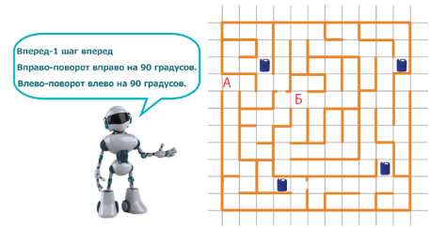  Так же как мы сейчас добрались с вами от А до Б доберемся от начала темы до её завершения.  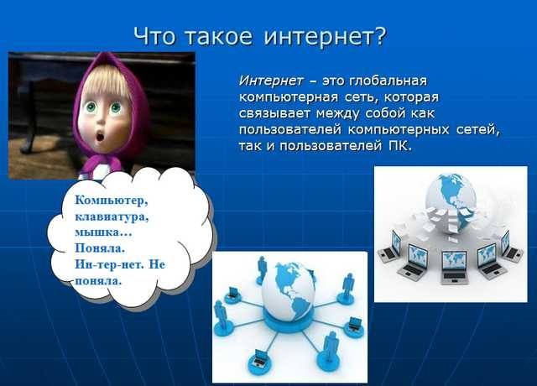  Обсуждаем что представляет собой интернет? |  |  |  | Карточки с лабиринтом для групп учеников
Середина урока  37 мин | Задание 1: с помощью пазлов, показать детям, что можно полезного просматривать в интернете.  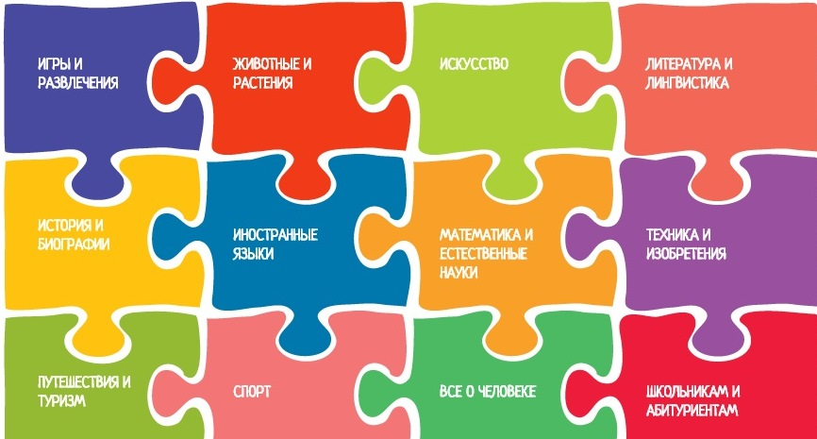    Задание 2: с помощью картинки выписать главные опасности при работе в интернете.  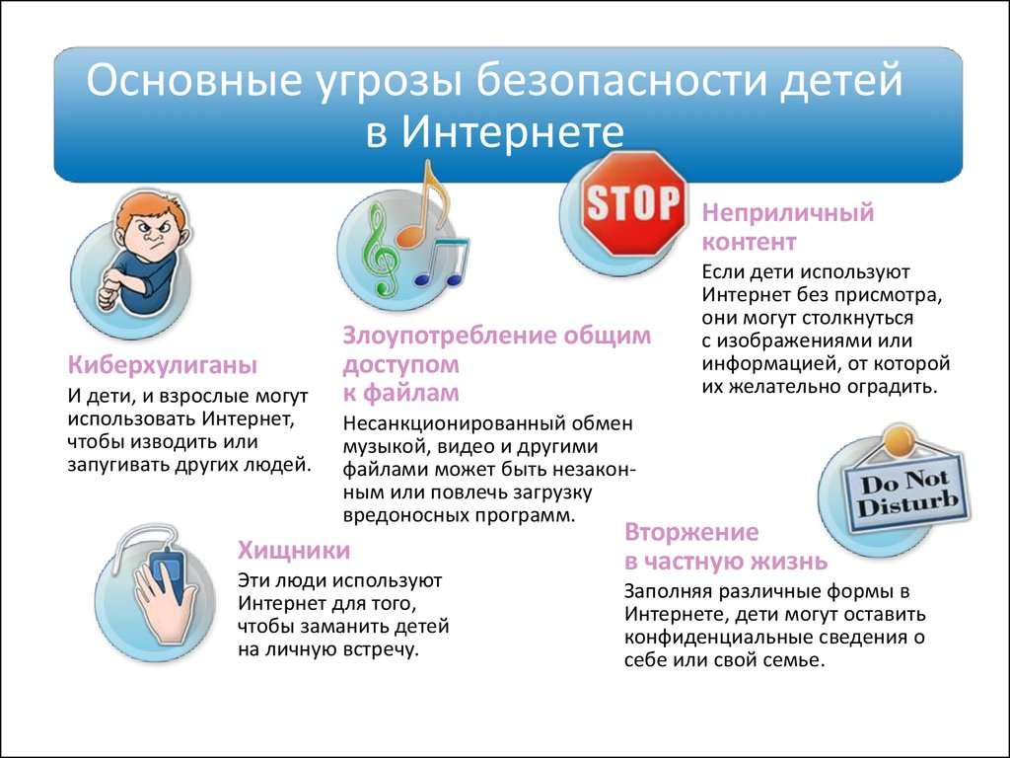 |  |  |  | Карточки с пазлами для сборки  Карточки с картинками
Конец урока  3 мин | 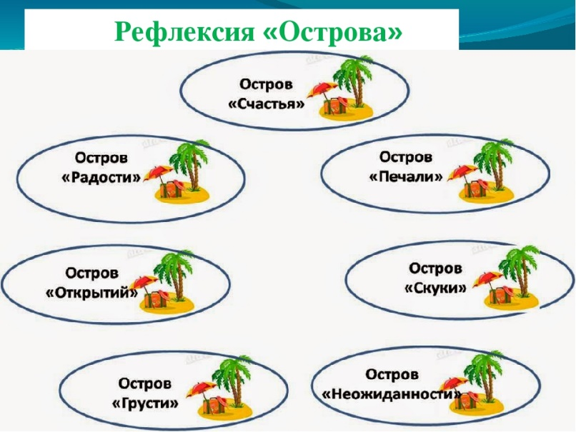  Домашнее задание  Выполнить задания  Написать сочинение на тему «Путешествие в Интернет». В сочинении рассказать о возможных опасностях и способах их решения.  Раздать детям карточки памятки по безопасности в интернете. 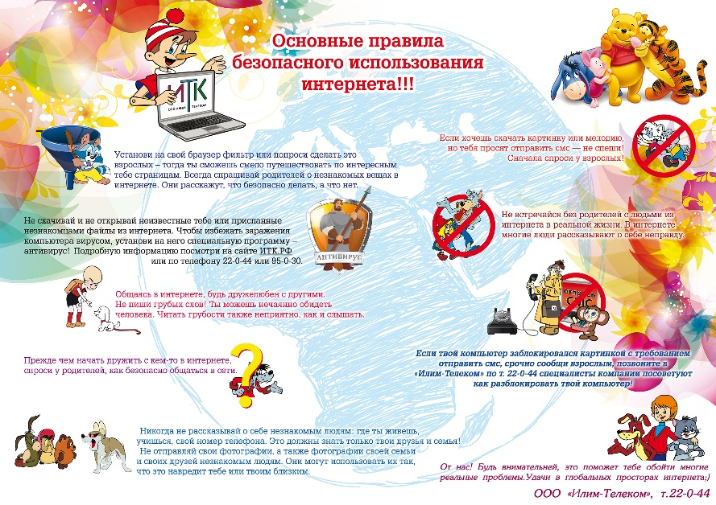
Дифференциация – каким образом Вы планируете оказать больше поддержки? Какие задачи Вы планируете поставить перед более способными учащимися? |  |  | Оценивание – как Вы планируете проверить уровень усвоения материала учащимися? | Здоровье и соблюдение техники безопасности
Рефлексия по уроку  Были ли цели урока/цели обучения реалистичными?  Все ли учащиеся достигли ЦО?  Если нет, то почему?  Правильно ли проведена дифференциация на уроке?  Выдержаны ли были временные этапы урока?  Какие отступления были от плана урока и почему? |  | Используйте данный раздел для размышлений об уроке. Ответьте на самые важные вопросы о Вашем уроке из левой колонки.
Общая оценка

Какие два аспекта урока прошли хорошо (подумайте как о преподавании, так и об обучении)?
1:

2:

Что могло бы способствовать улучшению урока (подумайте как о преподавании, так и об обучении)?
1:

2:

Что я выявил(а) за время урока о классе или достижениях/трудностях отдельных учеников, на что необходимо обратить внимание на последующих уроках?

